Presseinformation
Gartenmarathon im Frühjahr: So schützen Hobbygärtner ihren Rücken
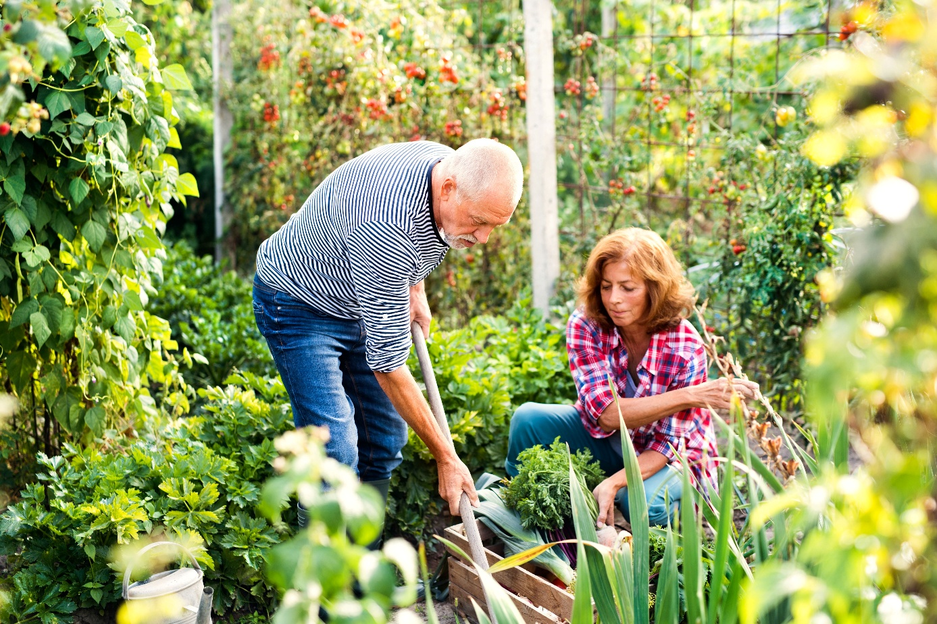
Gärtnern ohne Rückenstress: Mit guter Vorbereitung und ergonomischen Hilfsmitteln bleibt die Arbeit im Grünen gesund für Körper und Psyche. © halfpoint via Canva.com
Bremervörde, 25. März 2026 – Kaum scheint im Frühjahr die Sonne, beginnt für viele Hobbygärtner der „Gartenmarathon“. Stundenlang wird geharkt, geschleppt und gepflanzt. Am Abend meldet sich dann oft der Rücken. „Nach dem Winter trifft Gartenarbeit oft auf einen untrainierten Körper“, erklärt Ulrich Kuhnt, Vorstand des Bundesverbands deutscher Rückenschulen (BdR) und Experte der Aktion Gesunder Rücken (AGR) e. V. „Wer dann stundenlang im Garten arbeitet, riskiert schnell eine Überlastung von Muskeln und Wirbelsäule.“ Die AGR gibt Tipps, wie man rückenfreundlich gärtnert, und bietet auf ihrer Website mit hilfreichen Checklisten eine gute Orientierung bei der Auswahl ergonomischer Gartengeräte.

Wie beim Sport: erst aufwärmen, dann loslegen
Die wenigsten Menschen würden unvorbereitet einen Marathon laufen. Sie wärmen vorab die Muskeln auf und steigern die Belastung langsam. Für den „Gartenmarathon“ gilt im Grunde das Gleiche. Schon fünf Minuten lockere Bewegung wie Schultern kreisen, Arme nach oben strecken oder einige Schritte gehen bringen Muskeln und Gelenke in Schwung und helfen, den Körper auf die Arbeit vorzubereiten. „Ein kurzes Aufwärmen kostet nur wenig Zeit und spart möglicherweise eine ganze Woche Schmerzen“, rät Kuhnt. „Die Gartenarbeit am besten mit leichten Tätigkeiten beginnen, wie Rosenschneiden oder trockene Pflanzenteile einsammeln.“
Abwechslung statt Dauerbelastung
Die gesamte Arbeit muss nicht an einem Tag abgeschlossen sein. Wie bei einem Langstreckenlauf kommt es auch im Garten auf die richtige Einteilung der Kräfte an. Mehrere kurze Einheiten anstelle von Stunden am Stück verhindern, dass Muskeln und Gelenke überlastet werden. Ein Plausch mit den Nachbarn oder ein erfrischendes Getränk im Liegestuhl lassen den Körper zwischendurch regenerieren. Ulrich Kuhnt rät Hobbygärtnern außerdem, spätestens alle 20 Minuten die Körperhaltung und Tätigkeit zu wechseln. „Monotonie ist das eigentliche Problem, nicht die Arbeit an sich“, betont der Rückenexperte. „Wer nach dem Unkrautjäten beispielsweise aufrecht die Äste schneidet, Pflanzen gießt oder Gartenabfälle wegbringt, entlastet die Wirbelsäule und beugt Verspannungen vor.“
Heben will gelernt sein
Ob Blumenerde, Pflanzkübel oder Gießkanne – Hobbygärtner schleppen schwere Lasten. Die Bewegungen sollten dabei kontrolliert ablaufen, um Gelenke und Rücken zu schonen. Beim Heben gilt: Die Wirbelsäule in ihrer natürlichen Doppel-S-Form halten, aus den Beinen heraus arbeiten und die Last möglichst nah am Körper halten. Wenn möglich, sollte das Gewicht auf mehrere Gänge aufgeteilt werden. Besonders schwere Gegenstände sollten gerollt oder gezogen werden, statt sie zu tragen.
Smarte Helfer entlasten beim Gärtnern
Mit etwas Planung lassen sich viele Gartenarbeiten ergonomischer gestalten: Gepolsterte Knieunterlagen schützen beim Jäten die Gelenke. Hochbeete oder Pflanztische ermöglichen eine aufrechte Arbeitshaltung, ebenso wie höhenverstellbare Gartengeräte, die zum eigenen Körper passen. Bei Spaten oder Rechen erleichtern Teleskopstiele die individuelle Anpassung, ein geschwungener Stiel sorgt für einen perfekten Krafthebel.
Auch bei größeren Geräten lohnt sich ein genauer Blick: Rasenmäher sollten leichtgängig sein und über höhenverstellbare Holme verfügen, damit sie sich in aufrechter Haltung ohne großen Kraftaufwand schieben lassen. Rasentrimmer lassen sich idealerweise mit gepolstertem Tragegurt komfortabel führen und entlasten Schultern, Arme und Hände. Automatische Bewässerungssysteme oder rollbare Pflanzgefäße reduzieren das Schleppen schwerer Lasten. „Smarte Helfer im Garten sind kein Zeichen von Bequemlichkeit“, sagt Kuhnt. „Sie helfen vielmehr, den Körper zu entlasten und Gartenarbeit langfristig gesund zu genießen.“
Die AGR stellt auf ihrer Website ausführliche Checklisten bereit, die zeigen, worauf es bei rückenfreundlichen Gartengeräten konkret ankommt: www.agr-ev.de/garten
*Servicebox*
In fünf Schritten zum rückenfreundlichen Gärtnern
- Den Körper vorbereiten: Wenige Minuten Schultern kreisen, Arme nach oben strecken und ein paar Schritte gehen, bevor die Schaufel in die Hand kommt. Die Gartenarbeit mit leichten Tätigkeiten beginnen.
- Haltung wechseln: Spätestens nach 20 Minuten die Position verändern, gebückte und aufrechte Haltung bewusst abwechseln.
- Lasten richtig heben: Schweres aus den Beinen heben und nah am Körper halten.
- Hilfsmittel nutzen: Hochbeete, Kniepolster oder höhenverstellbare Gartengeräte ermöglichen ergonomisches Arbeiten.
- Pausen einlegen: Gartenarbeit ist Freizeit, ein Plausch mit dem Nachbarn muss immer drin sein.

Pressekontakt
Nina Grünewald
Aktion Gesunder Rücken e. V.
Stader Straße 6
27432 Bremervörde
Tel: +49 4761 926358329
Mobil: +49 151 18546953
E-Mail: nina.gruenewald@agr-ev.de

Gerne vermitteln wir Ihnen renommierte Expertinnen und Experten für individuelle Interviews und Statements und stellen Ihnen kostenfrei druckfähiges Bildmaterial zur Verfügung. Kontaktieren Sie uns jederzeit.

Die Aktion Gesunder Rücken (AGR) e. V. fördert seit ihrer Gründung 1995 die Rückengesundheit. Der unabhängige Verein mit Sitz in Bremervörde (Niedersachsen) zeichnet besonders rückengerechte Produkte in Kooperation mit medizinischen Fachgesellschaften mit dem AGR-Gütesiegel aus. Die Aktion Gesunder Rücken arbeitet eng mit unabhängigen Expertinnen und Experten aus Medizin und Forschung zusammen, um Fachhandel und Therapierende zum Thema Ergonomie und Rückengesundheit zu schulen sowie Verbraucher rund um die Vermeidung von Rückenschmerzen zu informieren. www.agr-ev.de
Das AGR-Gütesiegel „Geprüft & empfohlen“ wurde von der AGR gemeinsam mit den beiden größten deutschen Rückenschulverbänden als Entscheidungshilfe für Verbraucherinnen und Verbraucher entwickelt. Damit zeichnet der Verein Produkte aus, die von einer unabhängigen Prüfkommission aus Ärztinnen und Ärzten sowie Therapierenden verschiedener Fachgebiete nach strengen Kriterien als besonders rückengerecht bewertet wurden. Das AGR-Gütesiegel und der Prüfprozess wurden vom „Amt der Europäischen Union für geistiges Eigentum“ (EUIPO) genau unter die Lupe genommen und 2022 als seriös und vertrauenswürdig ausgezeichnet. Es ist somit eines der wenigen Gütesiegel, das diese hochwertige internationale Auszeichnung als EU-Gewährleistungsmarke erhalten hat. Weitere Informationen zum AGR-Gütesiegel sowie eine Übersicht zu den geprüften Produkten gibt es unter www.agr-ev.de/produkte.

